KHOA CƠ KHÍ |  | Thời gian thực hiện 6 tiết |  | TIỆN LỖ BẬC VUÔNG GÓC |  |  | Lớp | Bài | Số tiết
 |  | Thực hiện ngày:  8/8/2020 |  |  |  |  | 19C1- CCK2 | 10 | 6
I/Mục tiêu
• Kiến thức: Chọn được chế độ cắt khi tiện lỗ bậc vuông góc.
• Kỹ năng: Tiện được lỗ bậc vuông góc đúng yêu cầu kỹ thuật.
• Thái độ: Nghiêm túc trong việc học thực hành trong xưởng, có ý thức bảo vệ dụng cụ, máy móc, thiết bị.
II. ĐIỀU KIỆN CHO TRƯỚC
1. Thiết bị: Máy tiện trong xưởng
2. Vật liệu: phôi thép C45; Ø48mm; L= 50mm
3. Dụng cụ: - Đo: Thước cặp 1/50; 1/20
- Cắt: Dao tiện lỗ bậc vuông góc
4. Thời gian và số lượng: 1SV/1chi tiết/ca
III. KIẾN THỨC LIÊN QUAN
• Công thức lý thuyết:
- Tốc độ cắt: (m/ph)
(v/ph)
− Tốc độ cắt trung bình của dao hợp kim cứng có độ cứng trung bình: V = 80 ÷ 120 m/ph

IV. PHƯƠNG PHÁP TIẾN HÀNH:
A. BẢN VẼ CHI TIẾT

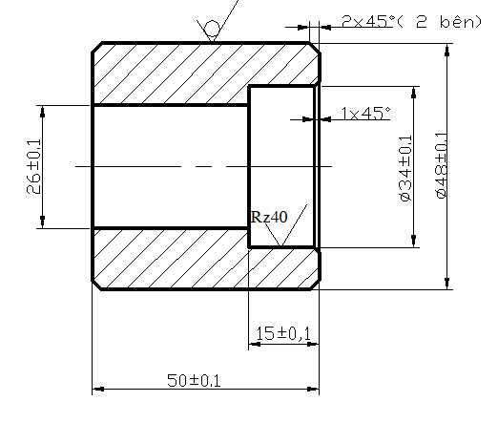
Yêu cầu kỹ thuật:
- Ø34 đồng tâm Ø26 và Ø48, dung sai ±0,1
- Mặt bậc vuông góc mặt trụ lỗ, dung sai ± 3⁰
- Rz40

B. TRÌNH TỰ THỰC HIỆN
TT | Làm gì? |  | Làm như thế nào? |  | Tại sao? | Hình vẽ minh họa
1 | Đọc và phân tích bản vẽ, kiểm tra phôi, xác định phương án gia công |  | Đọc các hình chiếu, nắm các kích thước và yêu cầu kỹ thuật của chi tiết.  Dùng thước kiểm tra lượng dư phôi theo bản vẽ  Chọn phương án gia công: tiện lỗ bậc vuông góc bằng dao chuyên dùng |  | Nắm các kích thước và dung sai cần thiết để lựa chọn thiết bị, dụng cụ cho phù hợp  Phân phối lượng dư cho các mặt gia công  Đảm bảo chi tiết gia công đạt yêu cầu kỹ thuật.
2 | Chọn máy; Gá dao và phôi lên máy |  | Máy: các máy tiện hiện có của xưởng.  Gá phôi lên mâm cặp 3 vấu; kẹp L trong khoảng 40 mm, rà tròn và kẹp chặt.  Gá dao tiện lỗ bậc vuông góc lên ổ dao, thân dao tương đối song song tâm chi tiết |  | Chọn máy có công suất và điều kiện gia công phù hợp.  Đảm bảo lỗ Ø34±0.1 đồng tâm lỗ Ø26±0.1 và đường kính ngoài.  Dao tiện phù hợp với điều kiện gia công. Là dao dùng để tiện lỗ bậc Ø34±0.1 | 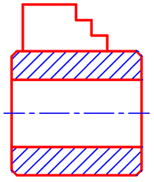
3 | Tiện thô lỗ bậc vuông góc từ Ø 26 → Ø 33.5 L=14.5 |  | - Chọn: n = 200 ÷ 300 v/p ; t = 1→ 2 mm; s = 0,2→ 0,3 mm/vòng  - Xác định chiều dài cần tiện ( có thể dùng vệt dấu mũi và cán dao hoặc du xích xe dao).  - Xác định chiều sâu cắt: đưa dao chạm thành lỗ xác định chuẩn chiều sâu cắt cần tiện và tiện thô lỗ bậc vuông góc. Cắt lát cắt đầu tiên từ Ø 26 → Ø 28; đến khi đạt L=14.5 tiến dao hướng kính.  -Dùng thước cặp 1/50 đo kiểm tra đường kính và chiều dài lỗ  -Thực hiện lát cắt tiếp theo đến Ø 33.5; L=14.5 |  | Chọn chế độ cắt phù hợp cho bước gia công thô.  Lấy dấu chiều dài L=14.5 của lỗ cần gia công.  Để đảm bảo lượng dư cần thiết gia công bước tiếp theo.  Tiến dao hướng kính để cắt bậc vuông góc  Để đảm bảo lượng dư cần thiết gia công tinh | 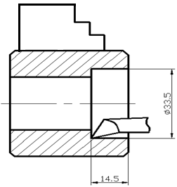
4 | Tiện tinh lỗ bậc vuông góc Ø 34 ±0.1 ; L=15±0.1 |  | - Chọn: n = 400 ÷ 500 v/p ;  s = 0,06→ 0,1 mm/vòng ;  t = 0,5 mm.  Điều chỉnh du xích bàn trượt ngang lấy chiều sâu cắt cần thiết theo lượng dư còn lại, tiến xe dao dọc và kết hơp xe dao dọc phụ tiện tinh lỗ bậc vuông góc Ø34±0.1 ; đến khi đạt L=15 ±0.1, tiến dao hướng kính.  Dùng thước cặp 1/50 đo kiểm tra đường kính và chiều dài lỗ |  | Chọn chế độ cắt phù hợp cho bước gia công tinh.  Đảm bảo chi tiết gia công đúng YCKT bản vẽ.  Kiểm tra chi tiết theo YCKT bản vẽ. | 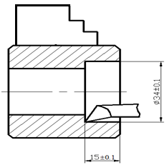
5 | Vát cạnh 1 × 45⁰ |  | Xoay ỗ dao khoãng 45⁰ vát cạnh chi tiết 1 × 45⁰ ; với n = 500 ÷ 600 v/p ; s = 0,1 mm/vòng |  | Làm cùn cạnh sắc, hoàn tất sản phẩm. | 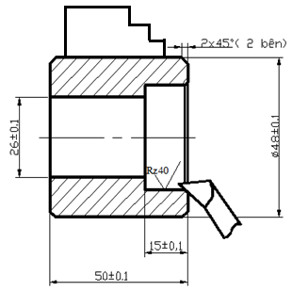
CÁC DẠNG SAI HỎNG | NGUYÊN NHÂN | BIỆN PHÁP KHÁC PHỤC
Sai hỏng về kích thước | Không kiểm tra thước chính xác trước khi đo kiểm.  Thao tác đo sai  Đọc sai kích thước | Kiểm tra thước chính xác trước khi đo kiểm.  Điều chỉnh lại thao tác đo  Đọc chính xác kích thước
Mặt bậc không vuông góc | Thao tác gia công sai | Điều chỉnh lại đúng thao tác (tiến dao hướng kính)
Lỗ bị côn | Gá dao không chặt  Cán dao yếu  Gá dao quá dài  Dao mòn | Gá lại dao chắc chắn  Thay dao hoặc giảm chiều sâu cắt  Gá ngắn dao lại  Mài lại dao
Độ nhám không đạt yêu cầu | Dao mòn  Không dùng dung dịch trơn nguội | Mài sắc dao trước khi tiện tinh  Dùng dung dịch trơn nguội khi gia công

